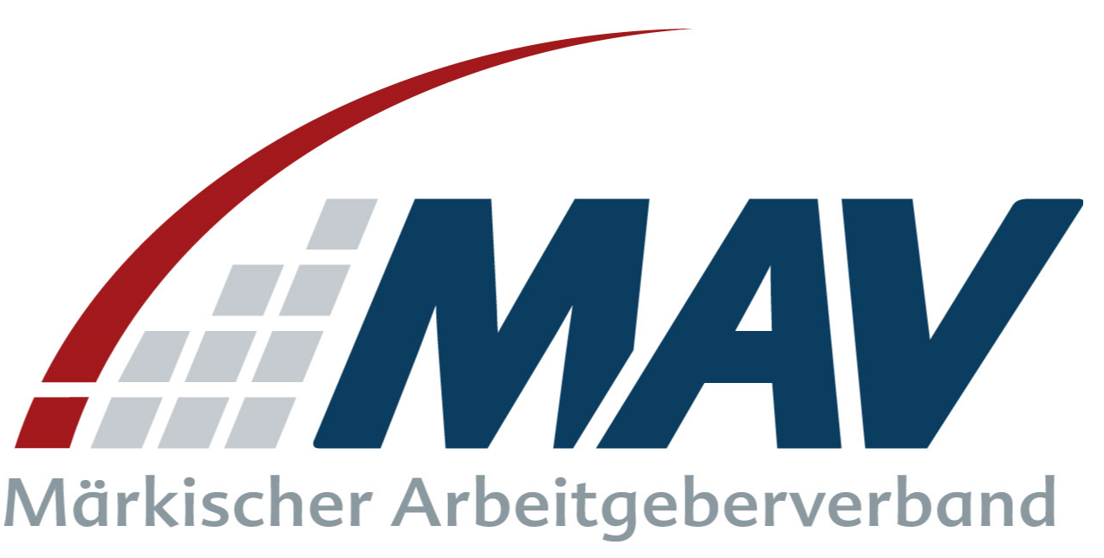

Presse-Information

An die Redaktionen
im Verbandsgebiet

Landtagsabgeordneter unterstützt MAV-Mobilitätsprojekt

Iserlohn, den 14. Januar 2020

Aktuelle Herausforderungen der heimischen Industrie waren Themen bei einem Treffen zwischen dem CDU-Landtagsabgeordneten Marco Voge aus Balve und Özgür Gökce, Geschäftsführer des Märkischen Arbeitgeberverbands (MAV). Unter anderem sagte Voge seine Unterstützung für ein innovatives Projekt des Verbands zu: 2020 soll ein Pilotprojekt starten, mit dem Auszubildenden in der Region Balve / Neuenrade die Mobilität im Rahmen ihrer Ausbildung erleichtert wird, etwa, wenn es um die Erreichbarkeit der Berufsschule geht.

Auch das Entfesselungspaket der Landesregierung und die Landesinitiativen zur Verbesserung der Straßen im Verbandsgebiet waren Themen des Dialogs zwischen Politik und Wirtschaft.

Angestoßen durch den MAV tauschten die Gesprächspartner außerdem erste Gedanken dazu aus, wie Auszubildende für Themen wie ein vereintes Europa, eine freie Presse, eine demokratische Debattenkultur und politisches Engagement vor Ort begeistert werden können. „Für entsprechende Informationsveranstaltungen zur politischen Bildung stehe ich als Gesprächspartner gerne zur Verfügung“, so Voge.

Foto: Marco Voge (l.) und Özgür Gökce vor der Geschäftsstelle des MAV in Iserlohn.
Kontakt:
Dr. Andreas Weber
Leiter Öffentlichkeitsarbeit & Bildung
Tel.-Nr.: 02371/8291-70
Email: weber@mav-net.de
www.mav-net.de

